Profesor

dr Vladimir Cvjetković

Student

Andrej Ilić

# Opis projekta

Seminarski rad

Web-based games

with Arduino Esplora

Cilj ovog projekta je izrada video igre koja se pokreće u browser-u i kontroliše pomoću Arduino Esplora mikrokontrolera.

# Arduino Esplora

Esplora kartica na sebi ima nekoliko senzora i aktuatora koji se mogu iskoristiti. To su:

* 4 dugmeta
* Joystick
* Mikrofon
* Linearni potenciometar
* Akcelerometar
* Svetlosni senzor
* Temperaturni senzor
* Zvučnik
* RGB Led diodu

Poenta projekta je iskoristiti neke od ovih senzora za kontrolu igre u browser-u.

# Struktura aplikacije

Aplikacija se sastoji iz 3 dela.

* Program na Esplora kartici koji šalje podatke o stanju senzora kartice.
* Web server koji dobija podatke od kartice i prosleđuje ih video igri i koji host-uje sajt na kome se nalazi igrica. Server je napravljen pomoću Node.js-a i Express framework-a. Server razmenjuje poruke sa karticom pomoću biblioteke SerialPort. On takođe koristi biblioteku Socket.io za prosleđivanje tih podataka, dobijenih od kartice, samoj igrici.
* Sajt na kome se nalazi igrica. Za izradu igrice je korišćena biblioteka p5.js.



# Arduino sketch

Od senzora za potrebe ovog projekta su iskorišćeni akcelerometar, joystick i dugmići. Tačnije koriste se: X koordinata akcelerometra, X i Y koordinata joystick-a i stanja sva 4 dugmeta.

Pošto nisu svi podaci potrebni svakoj igri program je optimizovan tako da šalje samo one podatke koje igra traži. Svaka igra tokom učitavanja šalje arduinu poruku o tome koji su joj podaci potrebni. Poruka je oblika m<broj> gde je argument „broj“ sedmobitni broj (šalje se u decimalnom obliku). Taj broj predstavlja masku bitova koja se koristi da bi se odredilo koje podatke kartica treba da šalje. Koji bit označava koji senzor je predefinisano i može se videti na slici ispod.

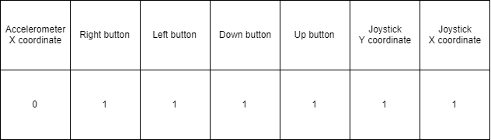

Na slici iznad vidimo primer gde je igrica poslala poruku „m63“. Broj 63 u binarnom formatu je 0111111. Od kad kartica primi tu poruku ona će samo da šalje podatke o stanju dugmića i joystick-a.

Arduino šalje podatke o senzorima tako što ih ispisuje na serijski izlaz. Podaci su predstavljeni u CSV (Comma Seperated Values) formatu gde je prvi podatak onaj koji je označen bitom najmanje vrednosti. U slučaju sa slike prvi podatak u nizu je X koordinata joystick-a.

Radi dalje optimizacije kartica ne šalje podatke konstantno već samo kada se stanje nekog od izabranih senzora promeni.

Vrednosti pročitane sa joystick-a su u opsegu od -512 do 512. Pošto bi svako minimalno pomeranje joystick-a izazvalo slanje podataka i pošto nam tolika preciznost nije potrebna te vrednosti su svedene na opseg od -10 do 10. Time će se podaci slati ređe, a preciznost očitavanja će još uvek da bude dovoljno dobra za bilo koju igru.

# Web server

Glavna uloga servera u ovom projektu je prosleđivanje podataka između arduina i igre. Poruke je moguće slati u oba pravca. On služi i za serviranje statičkih fajlova kao što su HTML fajlovi sajta i JavaScript kod igara. Pored toga ubačena je i funkcionalnost čuvanja i dobavljanja rezultata postignutih u igri.

# Video igre

Video igre su napravljene pomoću p5.js biblioteke koja koristi HTML5 Canvas element. Projekat se sastoji iz dve igre.

## Asteroids

Ovo je kopija arkadne igre „Asteroids“. Igrač kontroliše svemirski brod i pokušava da uništi sve asteroide. Asteroidi dolaze u 3 talasa. Ako igrač uspe da uništi sve asteroide onda je pobedio i igra je gotova. Ako se igrač sudari sa asteroidom igra se takođe završava. Na kraju igre igrač može da upiše svoje ime i skor na scoreboard.

Svemirski brod se okreće pomoću joystick-a. Gas se daje pomoću donjeg dugmeta, a puca se pomoću levog dugmeta. Desno dugme pauzira, a gornje resetuje igru.

Ova igra koristi i zvučnik sa Esplora kartice. Zvuci se puštaju kada igrač puca, pogodi asteroid ili se sudari sa asteroidom. To se postiže slanjem odgovarajuće poruke arduinu putem serijskog porta, a u programu na kartici odgovarajuća poruka izaziva puštanje odgovarajućeg tona.

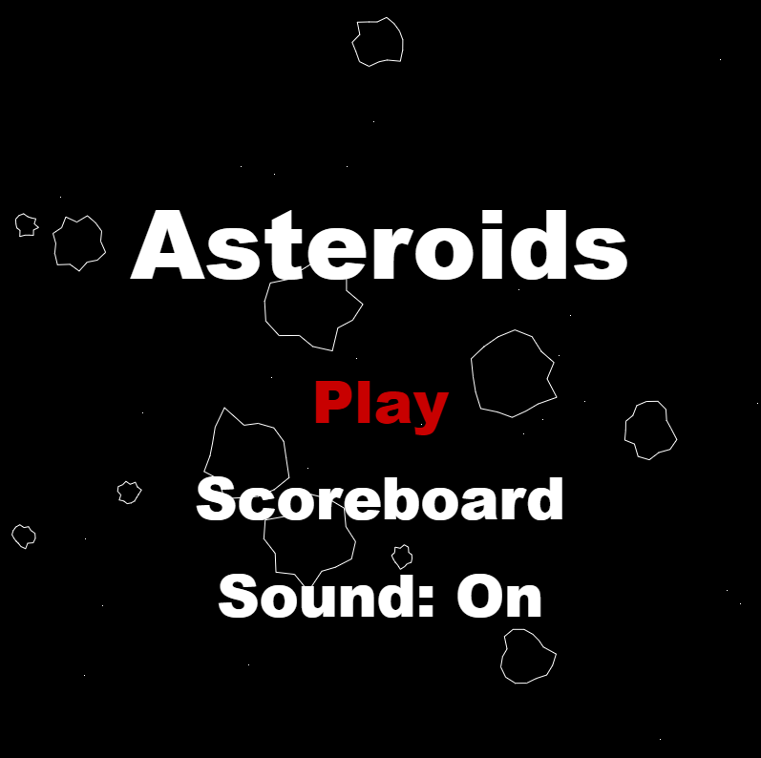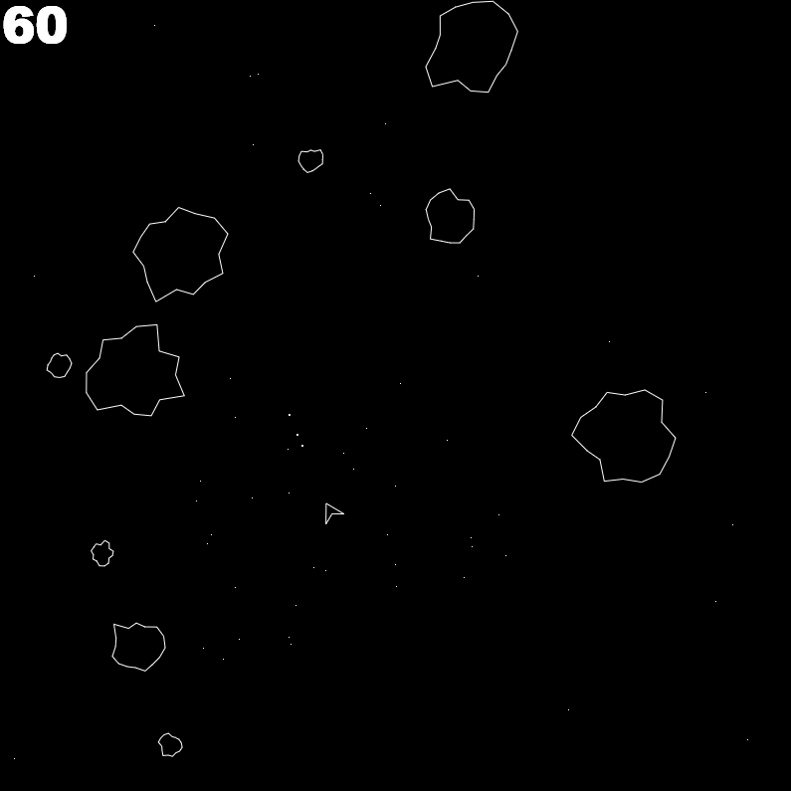

## Catch

Ova igra koristi samo X koordinatu akcelerometra kartice. Igrač kontroliše pravougaonik okretanjem Esplora kartice na levo ili desno.

Igrač treba da skupi svaku belu lopticu i mora da izbegava crvene loptice. Ako ispusti belu ili uhvati crvenu lopticu onda gubi jedan život. Ukupno ima tri života. Nakon gubljenja sva tri, igra pravi kratku pauzu i pokreće se opet.